教材９－（１） 重さのたんい
重さのたんいには， ｇ（グラム） ｋｇ（キログラム） ｔ（トン） があります。
ｔ（トン）の書き方
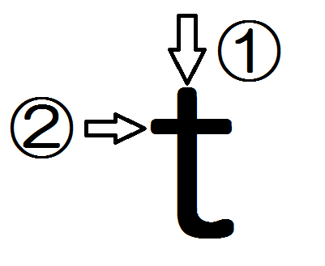
１ｇは，１円玉１この重さと同じ。
１ｋｇ＝１０００ｇ １ｔ＝１０００ｋｇ

１ はかりがさしている重さは，何ｇですか。
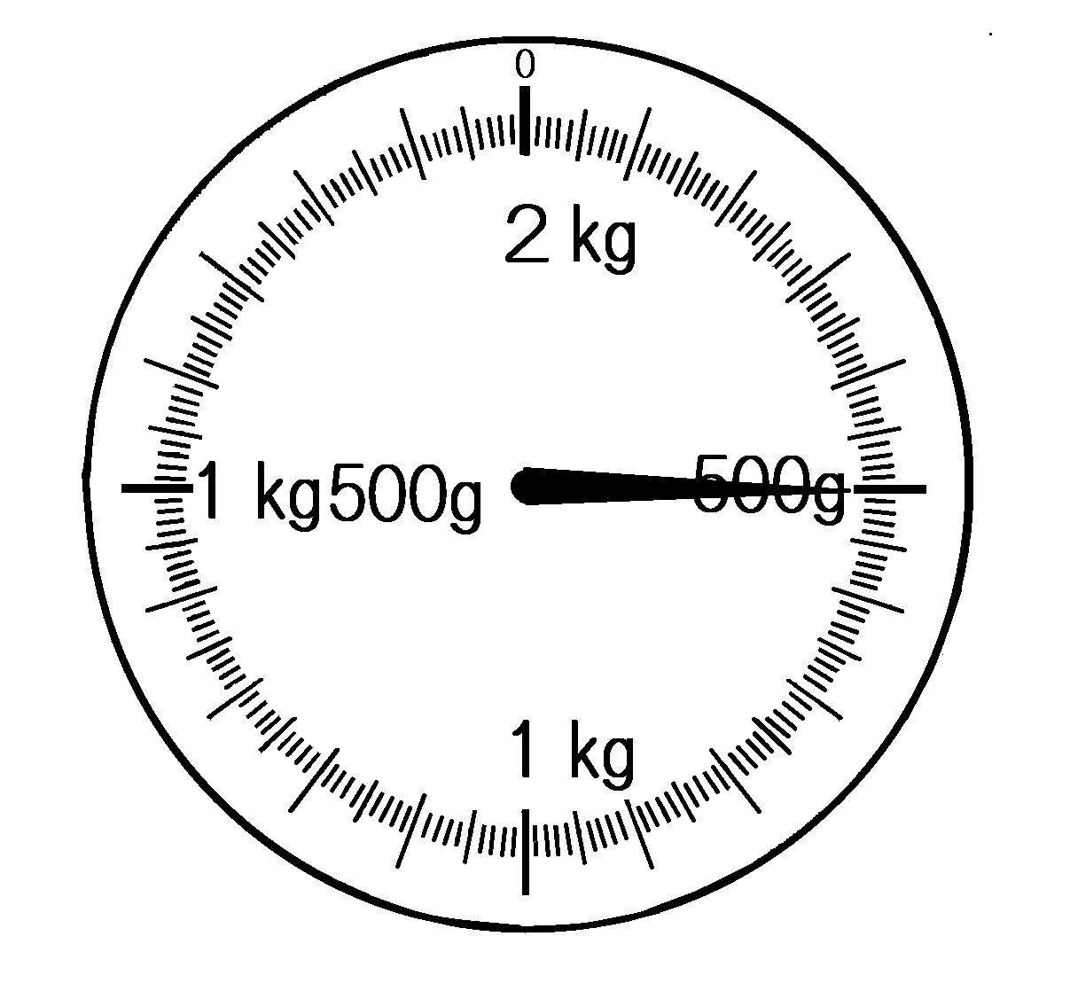
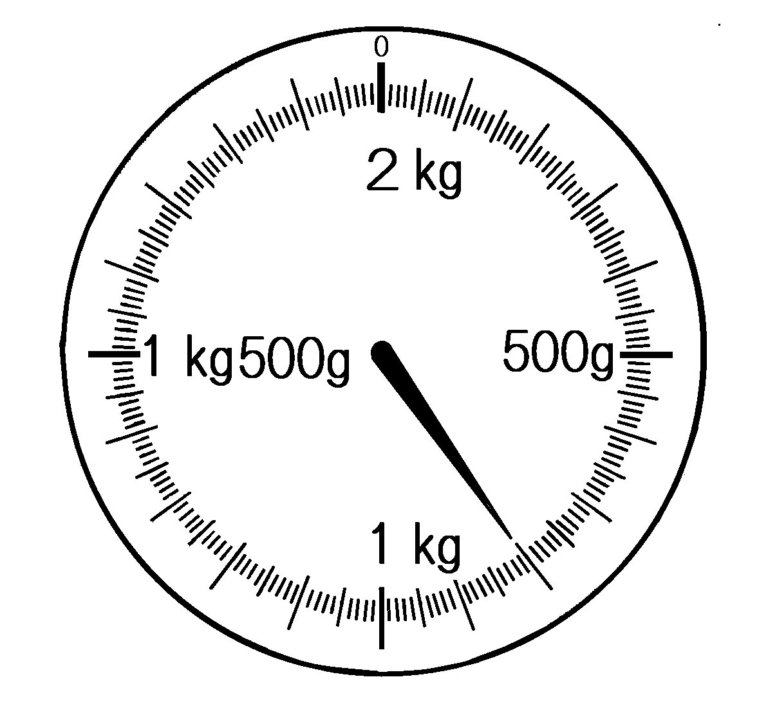
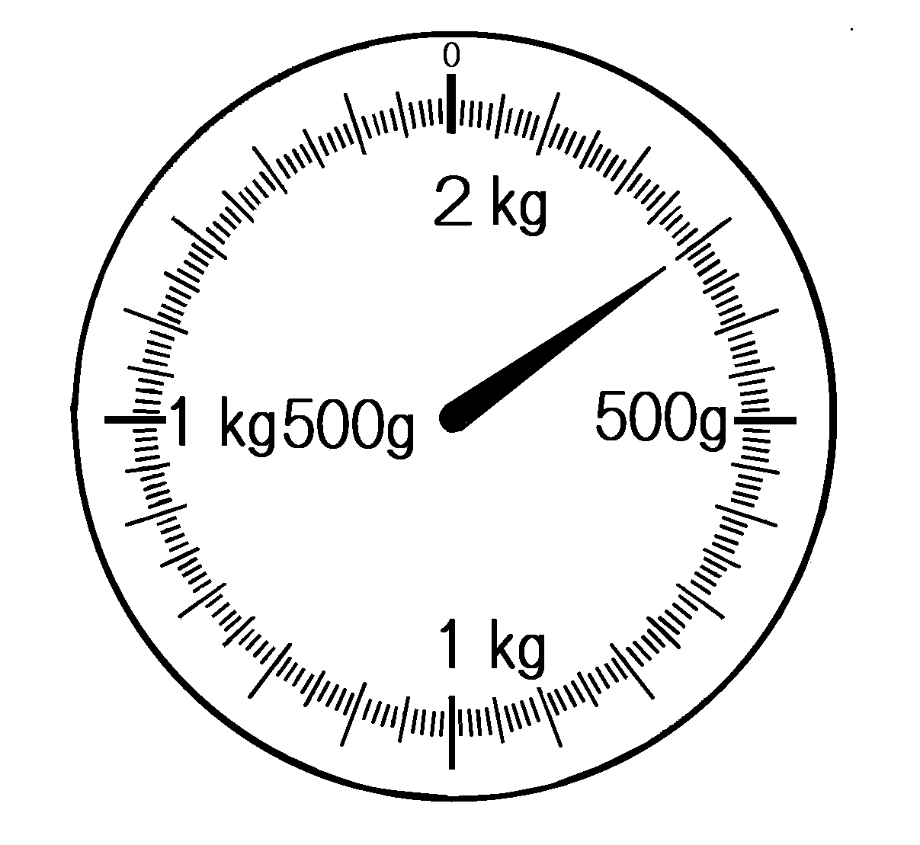
① ② ③

ｇ ｇ ｇ
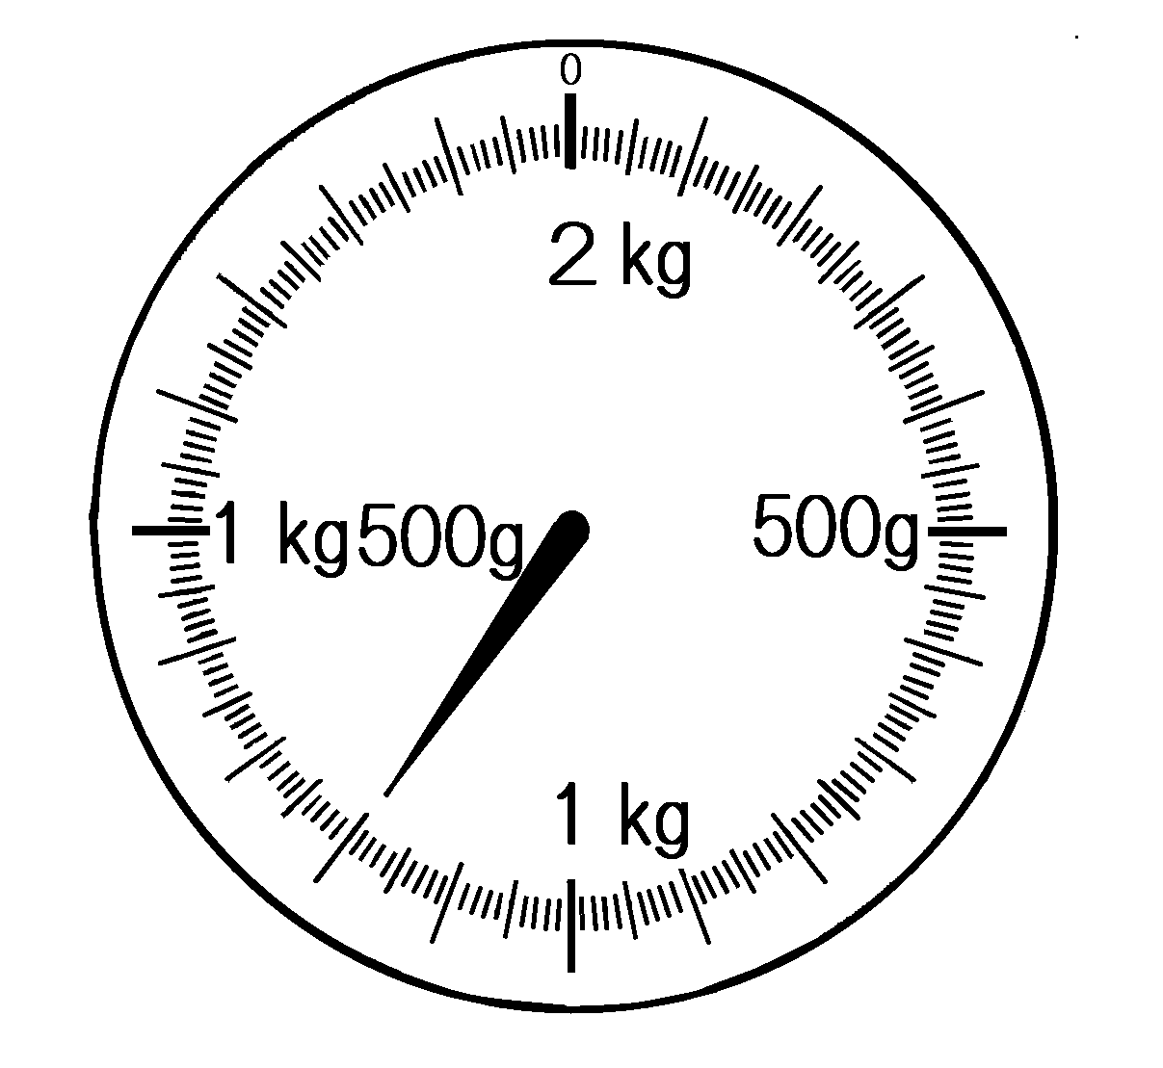
２ はかりがさしている重さは，何ｋｇ何ｇですか。また，何ｇですか。
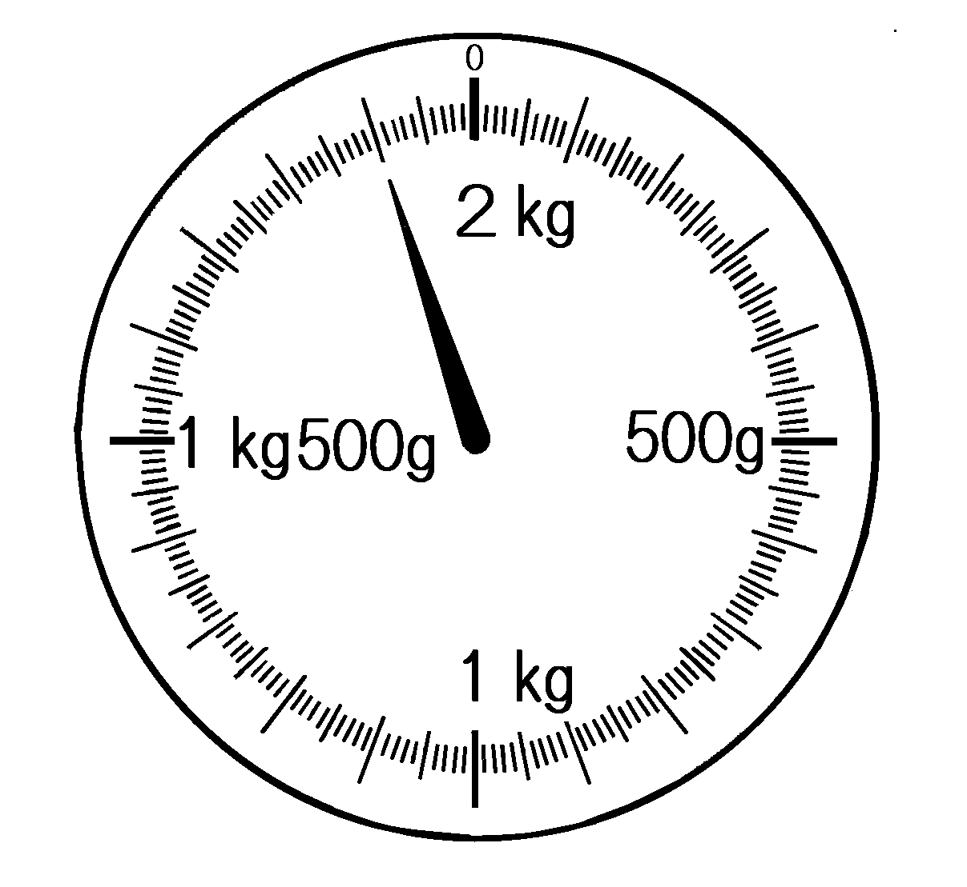
① ②

ｋｇ ｇ ｋｇ ｇ

ｇ ｇ
教材９－（２） 重さのたんい
１ 次の重さを，（）のたんいで表しましょう。

① ２ｋｇ３００ｇ （ｇ） ・・・・・・・・・ ｇ

② ３ｋｇ５０ｇ （ｇ）・・・・・・・・・・・ ｇ

③ １６００ｇ （ｋｇ，ｇ）・・・・・・・・・ ｋｇ ｇ

④ ２０５０ｇ （ｋｇ，ｇ）・・・・・・・・・ ｋｇ ｇ

⑤ １２ｔ （ｋｇ）・・・・・・・・・・ ｋｇ
２ 次の問いに答えましょう。
① 重さ５００ｇの箱に，８００ｇの荷物を入れて送ります。
全体の重さは何ｇになりますか。また，何ｋｇ何ｇになりますか。

式

答え ｇ

ｋｇ ｇ

② なおみさんの体重は２４ｋｇです。ねこをだいてはかったら，２７ｋｇになりました。ねこの体重は何ｋｇですか。

式 答え

